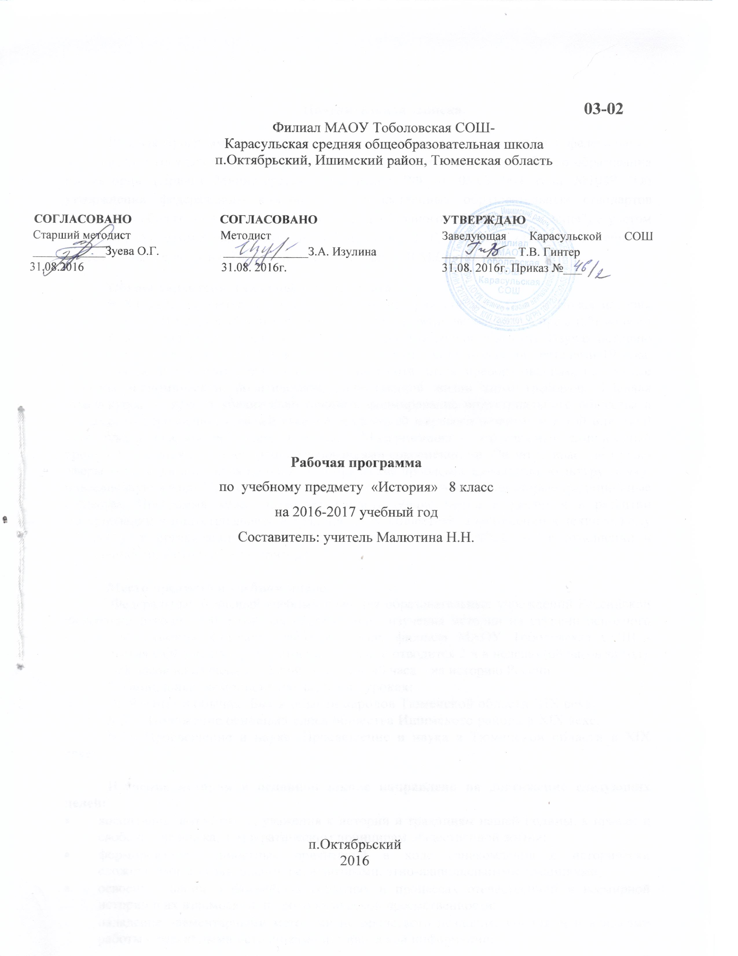

Пояснительная записка.

Рабочая программа по истории 8 класса составлена в соответствии с федеральным компонентом государственных образовательных стандартов основного общего образования по истории (Приказ Министерства образования РФ от 05.03.2004 года №1089 "Об утверждении федерального компонента государственных образовательных стандартов начального общего, основного общего и среднего (полного) общего образования") с учетом авторской программы под редакцией: А.А.Данилов, Л. Г. Косулина «История России 6-9 классы», «Новая история. 7-8 классы» А.Я.Юдовская, Л.М.Ванюшкина.
Общая характеристика учебного предмета.
В 8 классе изучается две линии истории: история России XIX в. и Новая история 1800-1913гг. Это сложный и интересный период в развитии человечества предстаёт во всем многообразии, знакомит учащихся с разными сторонами жизни общества. Изучая историю России, учащиеся знакомятся с важнейшими событиями, историческими деятелями 19 века, культурой, религией этого периода. Большое место отводится преобразованиям, так как все стороны экономической, политической, общественной жизни этого требовали. Главная задача курса — ярко и убедительно показать формирование индустриального общества в процессе модернизации, ставшей главной тенденцией мирового развития и в той или иной мере охватившей многие страны и регионы. Модернизация — это сложный комплексный процесс изменения в соответствии с требованиями современности. Он затрагивает не только сферы экономики и политики, но и демографические проблемы, идеологию, культуру, науку, повседневную жизнь. Процесс модернизации в это время охватил и некоторые традиционные общества. Программа курса позволяет увидеть общие черты и различия в развитии модернизации в индустриальном и традиционном обществах: в отношении к техническому прогрессу, в организации власти, в положении человека в обществе, в отношении к собственности, в отношении к природе и т. д.

Место предмета в учебном плане
Федеральный базисный учебный план для образовательных учреждений Российской Федерации отводит 350 часов для обязательного изучения истории на ступени основного общего образования. Согласно учебному плану филиала МАОУ Тоболовская СОШ - Карасульская СОШ на изучение истории в 8 классе отводится 2 ч в неделю (68 часов за год), из них - 28 часов на изучение «Новой истории», 40 часа – на историю России.
Региональный компонент изучается на уроках:
№19 – Быт и обычаи. Быт и обычаи народов Тюменской области XIX века.
№32 –Положение основных слоёв общества Ишимского района в XIX веке.
№35–Просвещение и наука. Просвещение и наука в Тюменской области в XIX веке.

Изучение истории в основной школе направлено на достижение следующих целей:
- воспитание патриотизма, уважения к истории и традициям нашей Родины, к правам и свободам человека, демократическим принципам общественной жизни;
- формирование ценностных ориентаций в ходе ознакомления с исторически сложившимися культурными, религиозными, этно-национальными традициями;
- освоение знаний о важнейших событиях и процессах отечественной и всемирной истории в их взаимосвязи и хронологической преемственности;
- овладение элементарными методами исторического познания, умениями и навыками работы с различными источниками исторической информации;
- применение знаний и представлений об исторически сложившихся системах социальных норм и ценностей для жизни в поликультурном, полиэтничном и многоконфессиональном обществе, участию в межкультурном взаимодействии, толерантному отношению к представителям других народов и стран.

Задачи:
- создать условия для освоения школьниками ключевых исторических понятий;
- сформировать представление у учащихся об особенностях социальной жизни, структуры общества на этапе XIX века;
- раскрыть специфику организации политической власти в XIXв. в России, странах Европы и Америки, традиционных обществах;
- сформировать представление о роли выдающихся деятелей отечественной и всеобщей истории XIX века;
- сформировать представление о значении политического и культурного наследия разных цивилизаций.
- создать условия для развития у учащихся способности понимать историческую обусловленность явлений и процессов современного мира, определять собственную позицию по отношению к окружающей реальности, соотносить свои взгляды и принципы с исторически возникшими мировоззренческими системами;
- продолжить формирование у учащихся исторического мышления – способности рассматривать события и явления с точки зрения их исторической

Учебно-методический комплект утвержден приказом директора филиала МАОУ Тоболовская СОШ - Карасульская СОШ от 31 мая 2016 №22/2

1.Программы: «Новая история. 7-8 классы» А.Я.Юдовская, Л.М.Ванюшкина. «История России. 6-9 классы» А.А.Данилов, Л.Г.Косулина//Программы общеобразовательных учреждений. История, обществознание. 5-11 классы. М., «Просвещение», 2008.
2.Учебники: А.Я.Юдовская., П.А.Баранов, Л.М.Ванюшкина Всеобщая история. История Нового времени, 1800 - 1913. 8 класс. М., «Просвещение», 2010.
А.А.Данилов, Л.Г. Косулина. История России: XIX век. 8 класс. М., «Просвещение», А.Я Юдовская., Л.М. Ванюшкина.
3.Рабочая тетрадь «История Нового времени 1800 - 1900». 8 кл., в 2-х частях, М., «Просвещение», 2011 г. А.А Данилов, Л.Г Косулина. Рабочая тетрадь «История России XIX в». 8 кл. в 2-х частях, М., «Просвещение», 2011 г.
4.А.Я Юдовская, Л.М. Ванюшкина. Поурочные разработки к учебнику «Новая история: 1800-1913»: 8 класс.-М.: Просвещение, 2009
5.Данилов А.А., Косулина Л.Г. Поурочные разработки к учебнику «История России. ХIХ век». М.: Просвещение, 2009.

Тематическое планирование.
№ | Раздел | Кол-во уроков | Контрольные работы
1 | Введение. | 1
2 | Россия в первой половине XIX в. | 15 | 2
3 | Россия во второй половине XIXв. | 14 | 1
4 | Российская культура в XIХ в. Родной край(в XVIII – начале ХХ вв.). | 9
5 | Повторение. Россия и мир на пороге ХХ в. | 1 | 1
6 | Введение. | 1
7 | Страны Западной Европы вXIX—XX вв. | 15 | 1
8 | Традиционные общества в XIX в | 3
9 | Международные отношения в конце XIX — начале XX в | 1
10 | Становление индустриального общества в XIX веке | 7 | 1
11 | Повторение курса «Новая история 1800-1913 г.». | 1 | 1
12 | Итого | 68 | 7
Содержание тем учебного курса. История России в XIX в.
Введение. (1ч).
Задачи курса. Характеристика Российского государства: территория, население, национальный состав, религия. Социально - экономическая характеристика, политический строй.
Россия в первой половине XIX в. (15ч.)
Внутренняя политика в первой половине XIX в. М.М. Сперанский. Отечественная война 1812 г. Россия и образование Священного Союза . Движение декабристов. Общественная мысль во второй четверти XIX в. Официальная государственная идеология. Западники и славянофилы. Утопический социализм. Начало промышленного переворота. Присоединение Кавказа. Крымская война.
Россия во второй половине XIX – начале ХХ вв. (14ч.)
Реформы 1860 - 1870-х гг. и процесс модернизации в России. Александр II. Отмена крепостного права. Земство. Завершение промышленного переворота. Формирование классов индустриального общества. Попытки контрреформ 1880-х гг. Общественные движения второй половины XIX в. Национальная политика и национальные движения. Русско-турецкая война 1877-1878 гг. Россия в военно-политических блоках.
Государственный капитализм. Формирование монополий. Иностранный капитал в России. С.Ю. Витте.
Российская культура в XIХ в. (9ч.)
Светский характер культуры. Наука и образование. Литература и искусство. Родной край(в XVIII – начале ХХ вв.)
Повторение. Россия и мир на пороге ХХ в. (1ч.)
Обобщение и закрепление знаний, умений, навыков.

Содержание тем учебного курса. Новая история.
Введение. (1ч.)
Задачи, предмет курса. Знать понятия традиционное, индустриальное общество, модернизация.
Страны Западной Европы в XIX—XX вв. (15 ч)
Венская система и Священный Союз. «Восточный вопрос». Европейские революции XIX в. Гражданская война в США. А. Линкольн. Формирование идеологии либерализма, социализма, консерватизма. Национальные идеи и образование единых государств в Германии и Италии. О. фон Бисмарк. Социальный реформизм во второй половине XIX – начале ХХ вв. Народы Юго-Восточной Европы в XIX в. Провозглашение независимых государств в Латинской Америке в XIX в.
Монополистический капитализм. Создание колониальных империй. Империализм.
Традиционные общества в XIX в. (3 ч)
Кризис традиционного общества в странах Азии на рубеже XIX-XX вв. Начало модернизации в Японии. «Пробуждение Азии».
Международные отношения в конце XIX — начале XX в. (1 ч)
Обострение противоречий в развитии индустриального общества. Начало борьбы за передел мира. Военно-политические блоки. Первая мировая война: причины, участники, основные этапы военных действий, итоги.
Становление индустриального общества в XIX веке (7ч.)
Технический прогресс. Научная картина мира. Наука и образование. Основные течения в художественной культуре (барокко, классицизм, романтизм, реализм, модерн). Изменение взгляда человека на общество и природу. Духовный кризис индустриального общества на рубеже XIX-XX вв. Культурное наследие Нового времени.
Повторение курса «Новая история 1800-1913 г.» (1ч)
Обобщить и закрепить знания и умения учащихся по курсу.

Требования к уровню подготовки учащихся:
В результате изучения истории ученик должен
знать:
- основные виды исторических источников;
- основные этапы и ключевые события истории России и мира с древности до наших дней; выдающихся деятелей отечественной и всеобщей истории;
- важнейшие достижения культуры и системы ценностей, сформировавшиеся в ходе исторического развития;
уметь:
- работать с хронологией (соотносить даты событий отечественной и всеобщей истории с веком; определять последовательность и длительность важнейших событий отечественной и всеобщей истории);
- работать с историческим источником (отвечать на вопросы и решать поставленные учебные задачи, опираясь на текст исторического документа; использовать факты, содержащиеся в источниках, в рассказе об исторических событиях; сравнивать свидетельства разных источников);
- работать с исторической картой (показывать на картах России и мира территории расселения народов, границы государств, города, места значительных исторических событий);
- описывать исторические события и памятники культуры (рассказывать о важнейших исторических событиях и их участниках, показывая знание необходимых фактов, дат, терминов; давать описание исторических событий и памятников культуры на основе текста и иллюстративного материала учебника, фрагментов исторических источников; использовать приобретенные знания при написании творческих работ, отчетов об экскурсиях, рефератов, сочинений);
- анализировать, объяснять, оценивать исторические факты и явления (соотносить общие исторические процессы и отдельные факты; выявлять существенные черты исторических процессов, явлений и событий; группировать исторические явления и события по заданному признаку; объяснять смысл основных исторических понятий и терминов, выявлять общность и различия сравниваемых исторических событий и явлений; определять на основе учебного материала причины и следствия важнейших исторических событий);
- объяснять свое отношение к наиболее значительным событиям и личностям истории России и всеобщей истории, достижениям отечественной и мировой культуры;
использовать приобретенные знания и умения в практической деятельности и повседневной жизни для:
- понимать особенности современной жизни, сравнивая события и явления прошлого и настоящего;
- анализировать причины текущих событий в России и мире;
- высказывать свое отношение к современным событиям и явлениям, опираясь на представления об историческом опыте человечества;
- использовать знания об историческом пути и традициях народов России и мира в общении с людьми другой культуры, национальной и религиозной принадлежности.

Список дополнительной литературы.
- А.А.Данилов, Л.Г. Косулина. История России, 20 век хрестоматия Москва, Просвещение,1999год
Цифровые образовательные ресурсы
- Библиотека электронных наглядных пособий. ЗАО «ИНФОСТУДИЯ ЭКОН».
- Мировая художественная культура. 2 cd. ЗАО «Новый диск», 2003
- http://school-collection.edu.ru – Единая коллекция цифровых образовательных ресурсов
- Шедевры русской живописи. «Кирилл и Мефодий», 2002
- Электронное учебное издание (ЭУИ) «Отечественная история (до начала ХХ в.)

Курсивом в тексте выделен материал, который подлежит изучению, но не включается в Требования к уровню подготовки выпускников.

